Plans de gestion des sites LIFE Elia

UG:UM230B - Circuit: 70.316: pylône 50 au 51
Nom complet de l'UG: FAYS-LES-VENEURS/MONCEAU-EN-ARDENNES 70KV LI

Action LIFE: Pas d'action : 1 polygone(s) (0.3 ha)
Autres actions LIFE sous cette/ces portée(s): Lisière; Verger

Commune(s): Bievre

Triage(s) DNF concerné(s): NaomÉ

Gestionnaire (+ Propriétaire):

NA (Propr.: Diez-Gerard, Vve Jules Jean/Nadine Maria/ Et Enfants)
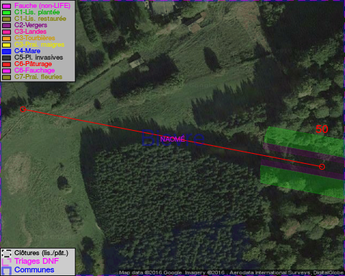

Détail par portée
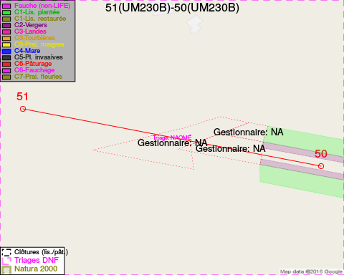
Adresse propriétaire:
- Diez-Gerard, Vve Jules Jean/Nadine Maria/ Et Enfants : Avenue Du Printemps(Bl) 13 Namur

Document réalisé le 11/10/2016

